惠州市2016届高三第三次调研考试
数 学（文科）
注意事项：
1．本试卷分第Ⅰ卷（选择题）和第Ⅱ卷（非选择题）两部分。答题前，考生务必将自己的姓名、准考证号、座位号、学校、班级等考生信息填写在答题卡上。
2．回答第Ⅰ卷时，选出每个小题答案后，用铅笔把答题卡上对应题目的答案标号涂黑。如需改动，用橡皮擦干净后，再选涂其它答案标号，写在本试卷上无效。
3．回答第Ⅱ卷时，将答案写在答题卡上，写在本试卷上无效。
4．考试结束后，将本试卷和答题卡一并交回。
第Ⅰ卷
一、选择题：本大题共12小题，每小题5分。在每个小题给出的四个选项中，只有一项是符合题目要求的。
（1）复数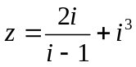（为虚数单位）的共轭复数为（ ）
（A）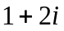 （B）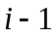 （C）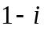 （D）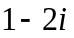
（2）已知集合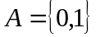，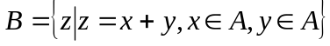，则的子集个数为（ ）
（A）3 （B）4 （C）7 （D）8
（3）已知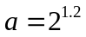，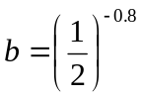，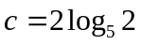，则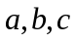的大小关系为（ ）
（A）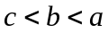 （B）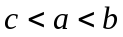 （C） 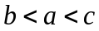 （D）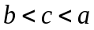
（4）已知向量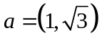，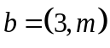，若向量在方向上的投影为3，则实数m＝（ ）
（A）3 （B） （C）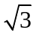 （D）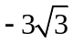
（5）设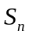为等差数列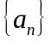的前项和，且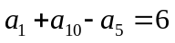，则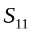=（ ）
（A）55 （B）66 （C）110 （D）132
（6）已知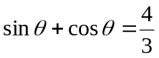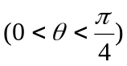，则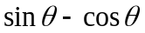的值为（ ）
（A）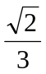 （B）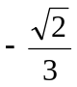 （C） （D）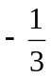

（7）已知圆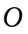：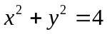上到直线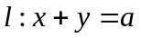的距离等于1的点恰有3个，
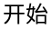
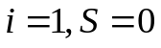
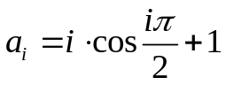
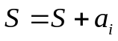
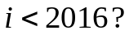
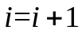
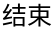
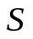
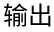
则实数的值为（ ）
（A）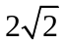 （B）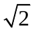
（C）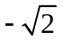或 （D）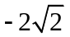或
（8）某程序框图如图所示，该程序运行后输出的的值是（ ）
（A）1007 （B）2015
（C）2016 （D）3024
（9）已知双曲线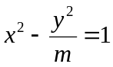与抛物线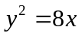的一个交点为，为抛物线的焦点，若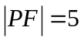，则双曲线的渐近线方程为（ ）
（A）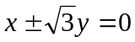 （B）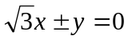
（C）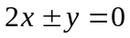 （D） 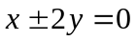
（10）记数列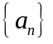的前项和为，若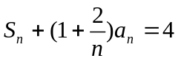，则=（ ）
（A）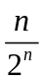 （B）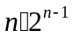 （C）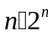 （D）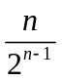
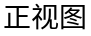
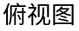
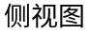
（11）某几何体的三视图如图，其正视图中的曲线部分为半个圆弧，则该几何体的表面积为（ ）
（A）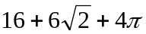
（B）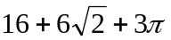
（C）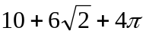
（D）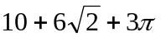
（12）如图，偶函数的图象如字母M，奇函数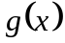的图象如字母N，若方程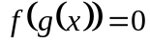，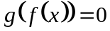的实根个数分别为、，则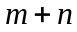=（ ）
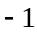
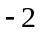
（A）18 （B）16
（C）14 （D）12

第Ⅱ卷
本卷包括必考题和选考题两部分。第13题～第21题为必考题，每个考生都必须做答。
第22题～第24题为选考题，考生根据要求做答。
二．填空题：本大题共4小题，每小题5分。
（13）若点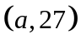在函数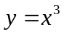的图象上，则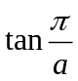的值为 ．
（14）已知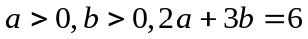，则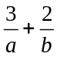的最小值为 ．
（15）某校有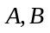两个文学社团，若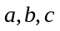三名学生各自随机选择参加其中的一个社团，则三人不在同一个社团的概率为 ．
（16）已知三棱锥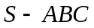所在顶点都在球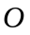的球面上，且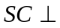平面，
若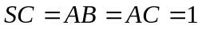，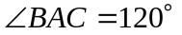，则球的表面积为 ．

三．解答题：解答应写出文字说明，证明过程或演算步骤。
（17）（本小题满分12分）
如图所示，在四边形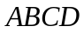中， 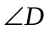=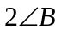，且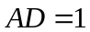，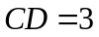，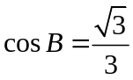．
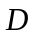
（Ⅰ）求△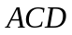的面积；
（Ⅱ）若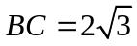，求的长．

（18）（本小题满分12分）
微信是腾讯公司推出的一种手机通讯软件，它支持发送语音短信、视频、图片和文字，一经推出便风靡全国，甚至涌现出一批在微信的朋友圈内销售商品的人（被称为微商）．为了调查每天微信用户使用微信的时间，某经销化妆品的微商在一广场随机采访男性、女性用户各50名，将男性、女性使用微信的时间分成5组：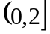，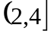，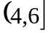，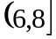，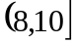分别加以统计，得到如图所示的频率分布直方图．
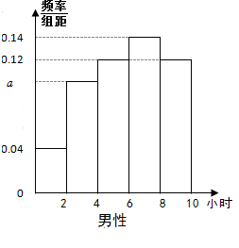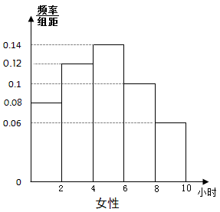
（Ⅰ）根据女性频率直方图估计女性使用微信的平均时间；
（Ⅱ）若每天玩微信超过4小时的用户列为“微信控”，否则称其为“非微信控”，
请你根据已知条件完成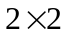的列联表，并判断是否有90﹪的把握认为“微信控”与“性别”有关？
 | 微信控 | 非微信控 | 合计
男性 |  |  | 50
女性 |  |  | 50
合计 |  |  | 100
参考公式：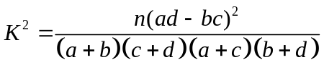，其中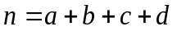．
参考数据：
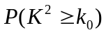 | 0.10 | 0.05 | 0.025 | 0.010 | 0.005 | 0.001
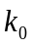 | 2.706 | 3.841 | 5.024 | 6.635 | 7.879 | 10.828

（19）（本小题满分12分）
如图，已知等腰梯形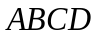中，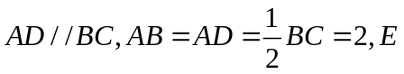是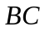的中点，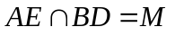,将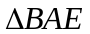沿着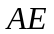翻折成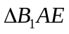．


（Ⅰ）求证：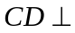平面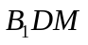；

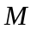
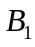
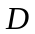


（Ⅱ）若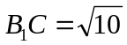，求棱锥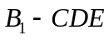的体积．

（20）（本小题满分12分）
已知椭圆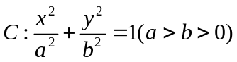的离心率为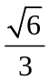，以原点为圆心，椭圆的长半轴为半径的圆与直线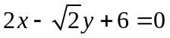相切．
（Ⅰ）求椭圆标准方程；
（Ⅱ）已知点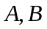为动直线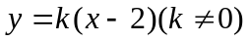与椭圆的两个交点，问：在轴上是否存在点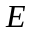，使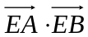为定值？若存在，试求出点的坐标和定值，若不存在，说明理由．

（21）（本小题满分12分）
函数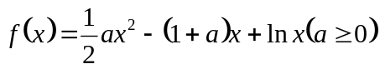.
（Ⅰ）讨论函数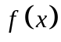的单调性；
（Ⅱ）当时，方程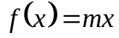在区间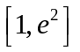内有唯一实数解，
求实数的取值范围．

请考生在第22、23、24题中任选一题做答。如果多做，则按所做的第一题计分，答题时请写清题号。
（22）（本小题满分10分）选修4—1：几何证明选讲
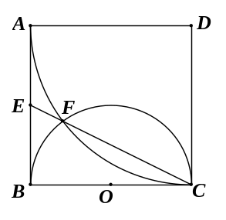
如图，正方形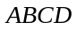的边长为2，以为圆心、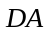为半径的圆弧与以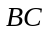为直径的半圆交于点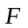，连结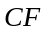并延长交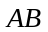于点．
（Ⅰ）求证：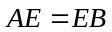；
（Ⅱ）求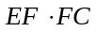的值．

（23）（本小题满分10分）选修4—4：坐标系与参数方程
已知曲线的参数方程是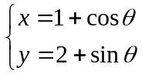（为参数），直线的极坐标方程为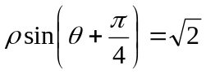．（其中坐标系满足极坐标原点与直角坐标系原点重合，极轴与直角坐标系轴正半轴重合，单位长度相同。）
（Ⅰ）将曲线的参数方程化为普通方程，把直线的极坐标方程化为直角坐标方程；
（Ⅱ）设是直线与轴的交点，是曲线上一动点，求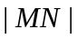的最大值.

（24）（本小题满分10分）选修4—5：不等式选讲
已知函数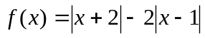
（Ⅰ）解不等式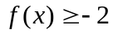；
（Ⅱ）对任意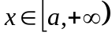，都有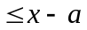成立，求实数的取值范围．

